ОВОЩИ – ФРУКТЫ

- Уточняйте представления ребенка об овощах и фруктах: где растут, как за ними ухаживают, что из них можно приготовить, как заготовить их на зиму.

Учите узнавать и называть:

овощи – морковь, помидор, лук, огурец, капуста, свекла, картофель, репка; фрукты – яблоко, груша, апельсин, лимон, персик.

- Обращайте внимание ребенка на разнообразные качества овощей и фруктов: цвет, форма, величина, вкус, запах. Упражняйте в выделении оттенков красного, оранжевого, зеленого цветов (например, помидоры бывают разных оттенков красного цвета).

- «Готовим вместе». Приготовьте вместе с ребенком овощной суп. Обратите внимание ребенка на то, как овощи изменили вкус, окраску, твердость.

Запишите в сердечко любимые овощные блюда вашего ребенка.



Предложите ребенку нарисовать в альбоме любимые овощи и фрукты. Пусть он расскажет, какая у них форма, величина, окраска, вкус, запах.

- «Учим стихи». Выучите с ребенком стихотворение:

…Были мы сегодня Груши – чистый мед.
В молодом саду. На лиловых сливах
Урожай хороший Голубой налет.
В нынешнем году. Нас на славу угостили…
Яблоки – как сахар, Вот сегодня где мы были.
/Е. Благинина/

- Аппликация «Все по порядку». Нарисуйте на цветной бумаге груши разной величины (5 величин). Пусть ребенок сам их вырежет и наклеит в альбом по порядку: от большой к маленькой.

- Игра «Прятки». Предложите ребенку узнать и назвать все фрукты, которые спрятались на картинке. Можно предложить следующие задания:

– найди все яблоки, сколько их, найди большие, найди маленькие;
– найди все груши, сколько их, найди большие, маленькие;
– закрой глаза и вспомни, где расположена самая большая груша и т.п.

- Упражнение «Дорожки». Предложите ребенку «разложить» овощи и фрукты: провести дорожки от овощей к корзине, от фруктов – к вазе. Учите сопровождать действия речью, Например: морковка – растет на грядке, – это овощ, ее положу в корзину.

К заданию 6
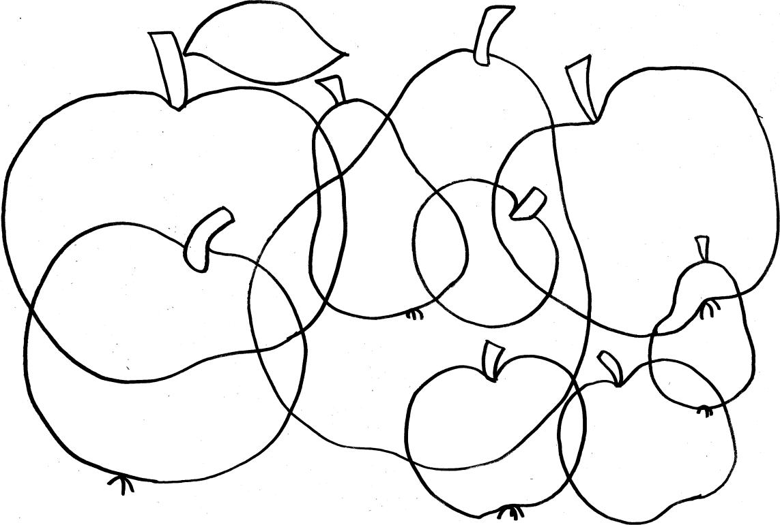

К заданию 7
